# 使用说明

**注意事项：**

1. **有几多个监控画面，需要打开几个VLC，并且配置时，每一个VLC的端口唯一。**

**如 页面默认**

**9623 为第一个监控画面**

**9626 为第二个监控画面**

**9627 为第三个监控画面**

**9628 为第四个监控画面**

**默认路径为stream**

**可根据需要进行配置，配置好后刷新页面**

1. **如果监控画面停止，检查VLC是否暂停或者结束，打开或刷新页面。**
2. **监控画面运行时，不可关闭VLC。**
3. **注意页面监控画面路径要与配置vlc是的端口和路径一致。**
4. **下载安装VLC**

<https://www.videolan.org/vlc/>

文件夹中提供Windows64安装包。

1. **配置参数**

安装好后，打开vlc

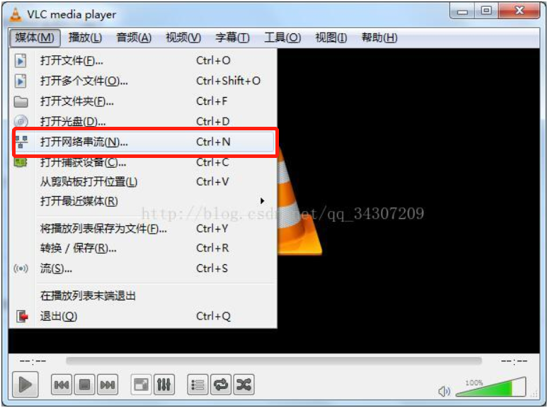

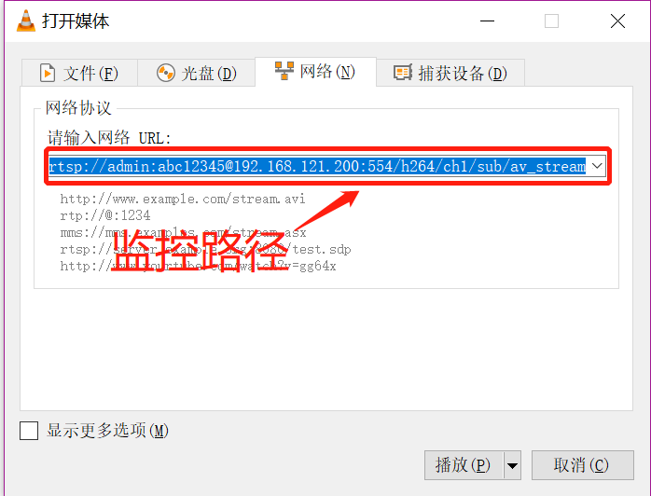

下拉框选择->选择串流

点击下一步

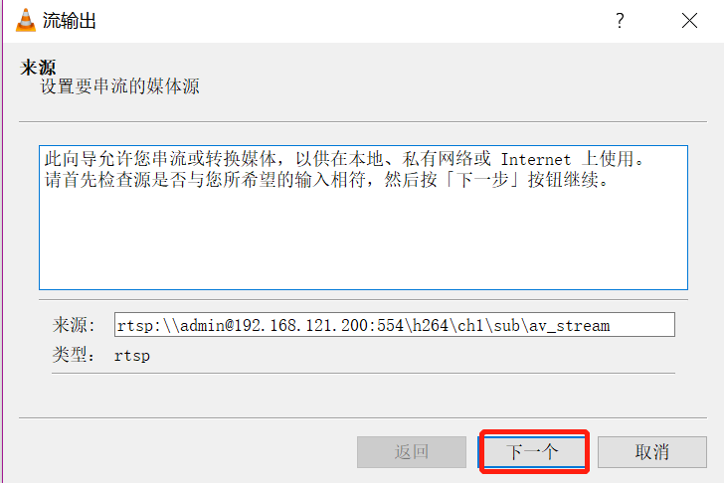

下拉框->选择http->点击添加

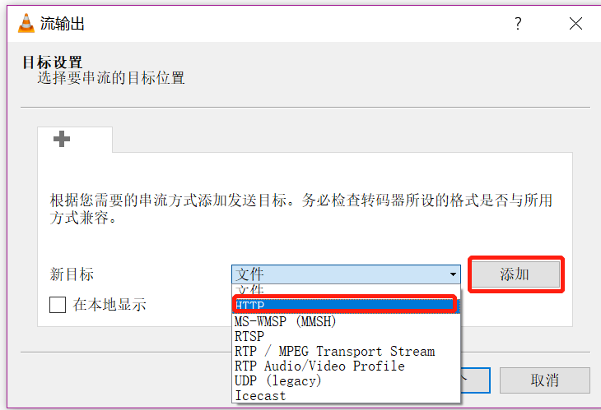

填写端口和路径->点击下一个

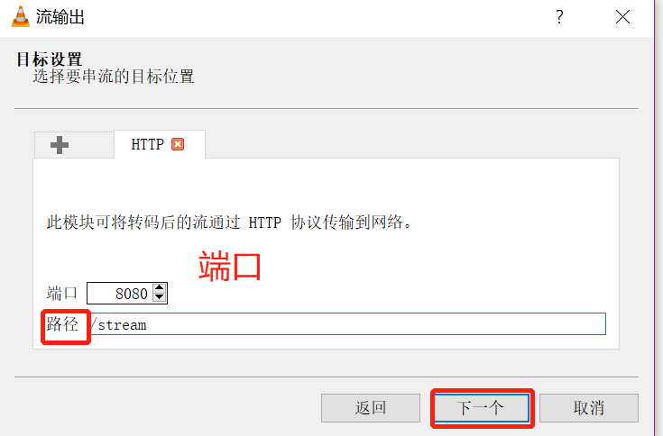

下拉框->选择（ogg）->勾选激活转码->点击下一个

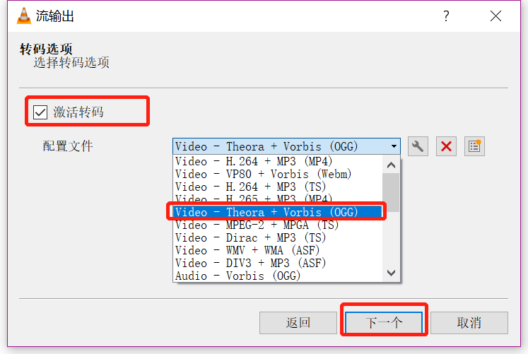

勾选串流所有基本流->检测数据->点击流

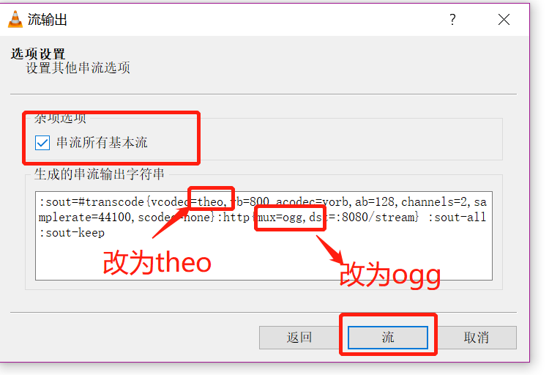

显示

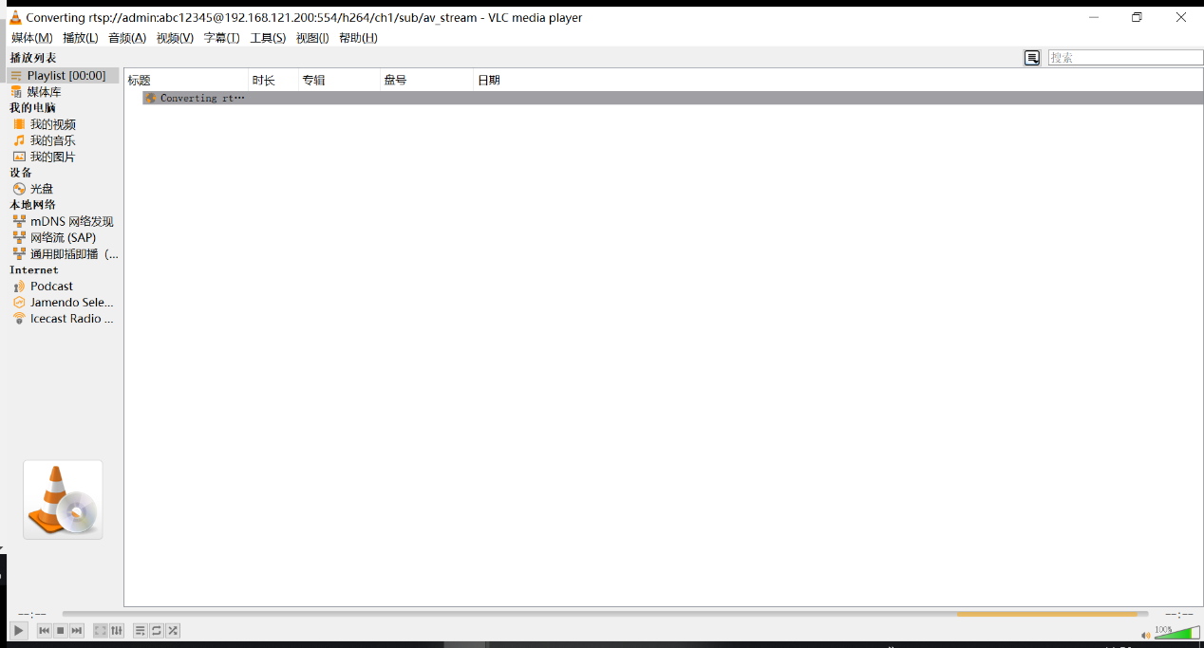

1. **配置页面路径**

主目录下config->config.json文件根据配置vlc时http端口和路径命，配置相对应监控画面的路径。

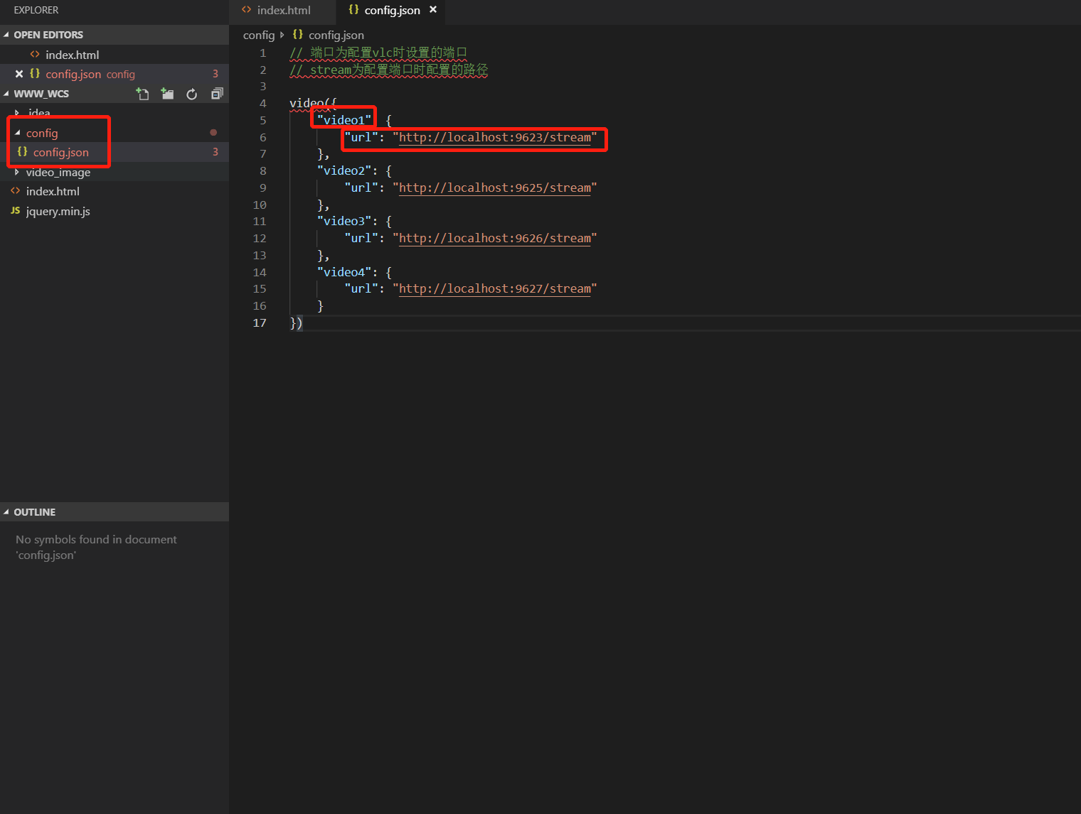

打开文件www_wcs中index.html即可。